**四川太极大药房结算系统 - 企健网结算方式简介**

* **企健网实体卡样式**

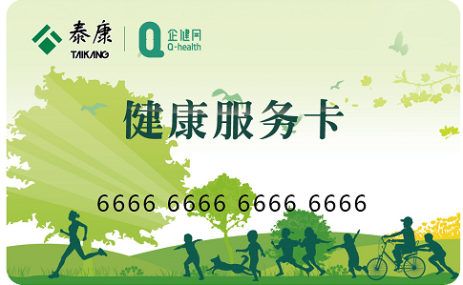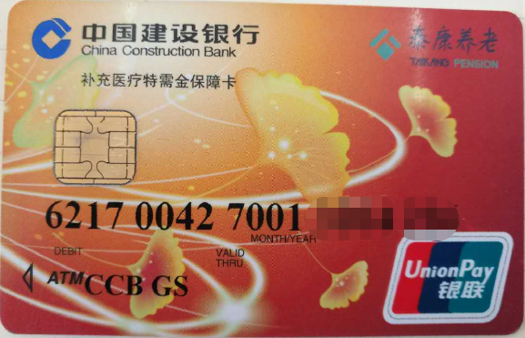

* **企健网电子卡样式**

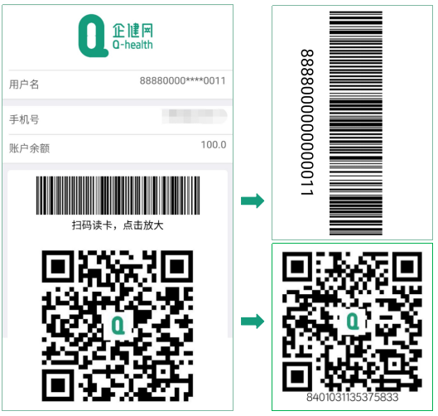

**电子卡获取流程：进入企健网微信公众号 → 登录个人中心 → 点击头像处 → 查看电子卡。**

* **结算步骤**

收银界面录入药品信息，收款方式选择**【企健网】**收款渠道。

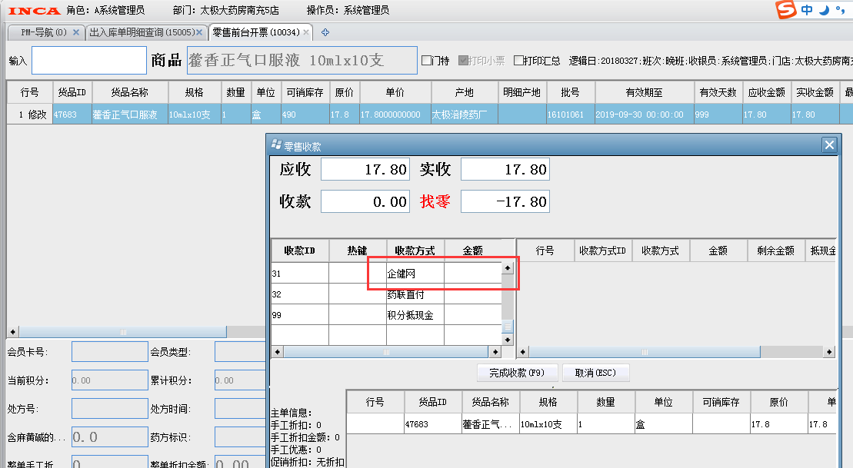

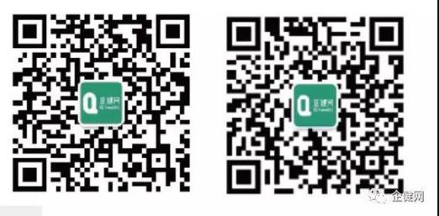

**\*如有问题，请联系企健网客服咨询：17321172810，19916641248。**